Aurorafargene og fargeteori
Her skal vi fordype oss i fargeteori og bli mer kjent med hvordan funksjon og bruksområder de ulike fargeseriene og oksidasjonsmiddel har.
1.Hvilke farger er primærfargene?
2.Hvilke farger er sekundærfargene - og hvilke farger må du blande for å fram disse?

3.På Auroras fargesirkel er nummer på fargene skrevet inn på ulike steder i fargesirkelen med punktum foran. Hva betyr dette, og hvorfor er noen plassert langt ut og noen nærmere midten - som .0 inne i midten? Forklar så utfyllende du kan.

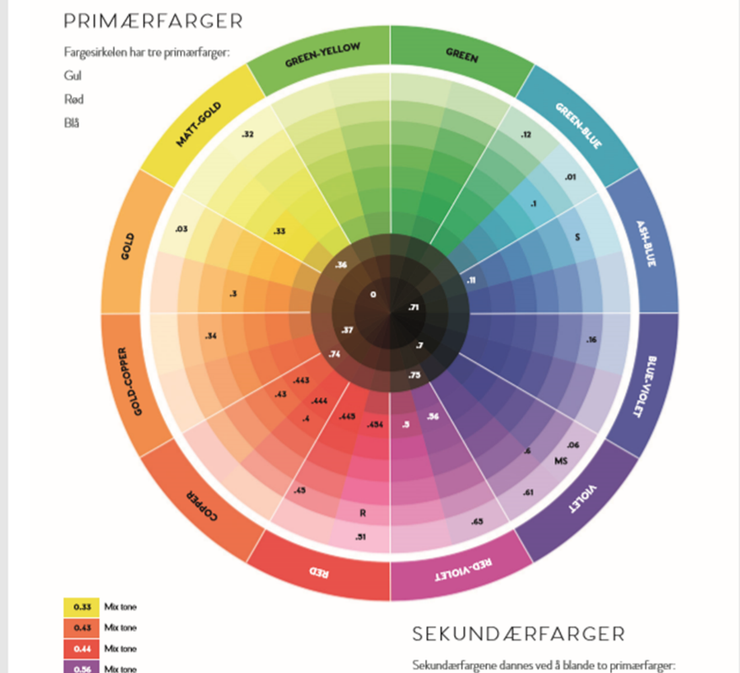

4.På bildet ser vi underlagstabellen. Kan du med egne ord forklare hva denne viser, og hvorfor det er viktig at frisører kan bruke denne ved å svare på spørsmålene under: Når vi skal farge et lyst hår mørkere? Når vi skal lysne et hår flere nyanser? Når vi skal korrigere et uønsket skjær?

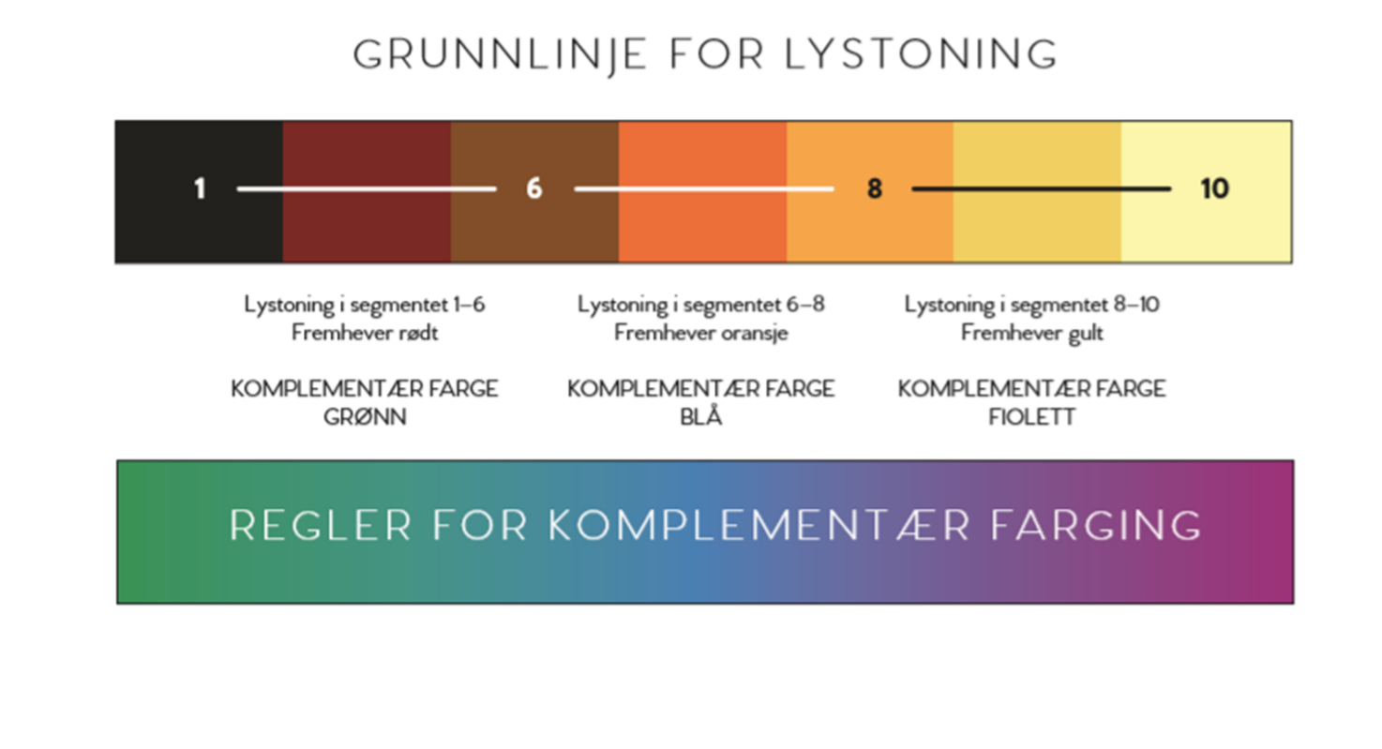

5.Kan du forklare hvordan plasseringen foran og bak punktum i fargekoden på Aurora fargene viser tonehøyde og reflextoner?

6.Hvis en farge heter 7.43 kan du forklare hvordan du skal forstå de ulike nummerne både foran og bak punktum?
7.Hvor mange av Auroras fargeserier har rosanyanser i forpakningen, og hva heter de?
8.Hva heter fargene som dekker grått hår 100%?
9.Hvilke to oksidasjonsmiddel er anbefalt til Auroras permanent farge når du vil oppnå samme mørkhet eller mørkere?
10.Kan du forklare forskjellen på permanent farge og demi farge? Og kan du blande en permanent farge sammen med en demifarge i samme fargeskål?
11.Hva bruker vi 11-serien til, hva er blandingsforholdet, anbefalt oksidasjonsmiddel og virketid til denne serien? Fortell alt du vet om denne serien.

12.Hvordan anbefaler Cutrin at vi setter inn første gangs, - og annengangsfarge og hvilke fargeserier/oksidasjonsmiddel? Forklar!
13.Kan du med egne ord forklare det du vet om serien Sweet dreams metalliske toner?
14.Kan du forklare hva en laveringsfarge er og hvordan vi kan bruke den?
15.Hvilke farge har forpakningen til Aurora ammoniakkfrie hårfarge? Og kan du et annet navn på disse fargene enn ammoniakkfri?
16.Kan du forklare når det er anbefalt å bruke 1,5%, 3% og 4,5% til de ammoniakkfrie fargene?
17.Hva er blandingsforholdet for Cutrin Aurora ammoniakkfrie farger?
18.Hva kan vi bruke Cutrin Aurora mix toner til? og hvordan? Fortell alt du vet.
19.Hva heter lystoningsfargene i de ammoniakkfrie fargene, hvor mange nyanser kan de lysne og hvordan blandingsforhold og virketid er det på disse fargene?

20.Hvor mange forskjellige blekepulver har Cutrin Aurora, og kan du fortelle forskjellen på når/hvilke behandlinger du bør bruke de til?

21.Case: En kunde kommer inn med ettervekst på ca. 2 cm. Etterveksten ligger på dybde 7. Mellompartiet i håret ligger på ca. 9.3 og spissene er 11.0. Kunden ønsker å bli som mellompartiet i hele håret. Hvordan kan du løse dette? Skriv fargevalg, oksidasjonsmiddel styrke, blandingsforhold og virketid både for ettervekst og spisser.

